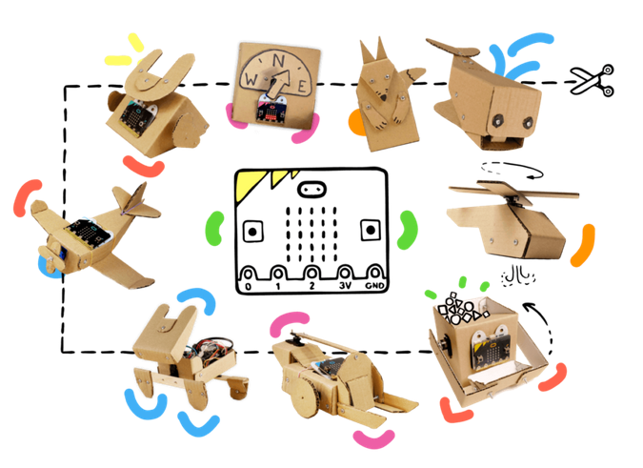


Projekt Robotik

Inhalt
- micro:bit Computer
- Akku mit Anschlußkabel
- 2 Motoren
- 2 Gummiräder
- Zeichenvorlage für die Pappe

Arbeitsmaterial
- Geodreieck
- Lineal 30cm
- Schere
- Bleistift o.ä.
- Kleiner Kreuz-Schraubendreher
- Cutter
- Befestigungsmaterial (Gummibänder und Metallclips)
- iPad

Aufbauanleitung
- Pappschablone ausschneiden
- Die Linien von der Vorlage auf die Pappe übertragen
- Pappe an den Linien knicken
- Loch für die beiden Kabel in die Pappe schneiden
- 2 Metallclips an der Hinterseite einbauen
- Motoren einbauen
- Mit 4 Metallclips die Pappe befestigen
- Gummiräder anschrauben
- Akku mit Gummibändern befestigen
- micro:bit Computer mit Gummibändern befestigen
- beide Motoren anschließen
- iPad einschalten
- Browser „Bluefy“ aufrufen und „momolab“ eingeben
- „KliX Wiki“ aufrufen und auf die Fernsteuer-App klicken
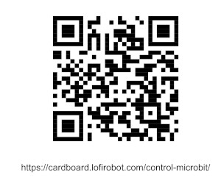
- Symbol (Kopf) rechts oben anklicken und den Roboter verbinden

